Государственное Дошкольное Образовательное
Учреждение Детский сад № 28
Василеостровского района

Проект программы
Образовательная область «Труд»
Тема:
«Знакомство детей младшего дошкольного возраста с трудом няни»

Составитель: Лютикова А.С.
Воспитатель ГДОУ №28

Санкт-Петербург
2011г.
1 Этап: Целеполагание.
Актуальность темы проекта обусловлена тем, что он позволяет максимально обогатить знания и представления детей младшего дошкольного возраста о труде няни в детском саду.
Структура и содержание проекта отражают последовательность ознакомления детей с профессией няни, которая работает в детском саду.
Условиями реализации проекта являются: создание интереса у детей, участие родителей и педагогов детского сада в реализации проекта, разработка конспектов занятий по ознакомлению детей с профессией.
Сюжетно-ролевые игры ориентированы на развитие у воспитанников таких качеств, как чувство уважения к труду няни, чувство ответственности при выполнении трудовых поручений.
Проект является практико-ориентированным, открытым, групповым.
Срок реализации проекта – 9 месяцев. Данный проект может быть использован в работе с детьми 3-4 лет.
Участники проекта – воспитанники детского сада, родители и педагоги дошкольного учреждения.
Реализация проекта отвечает следующим педагогическим принципам – это целенаправленность проекта на основные задачи дошкольного воспитания и развития, вариативность содержания фор и методов работ, комплексность и сотрудничества.
Форма обучения:
- беседы;
- наблюдения;
- интегрированные занятия;
- домашние задания для детей и родителей.
В числе проблемных вопросов, направляющих проект, выделены следующие:
- Чем обусловлена необходимость знакомства детей с профессией няни, которая работает в детском саду?
- Как создать игровую ситуацию для обеспечения эффективности работы по данной теме?
- Как привлечь родителей к участию в проекте?
Гипотеза проекта: если дети получат практические представления о труде няни детского сада, то они научатся уважать труд человека любой профессии и беречь то, что сделано людьми.
Целью проекта является формирование интереса к различным профессиям посредством ознакомления дошкольников с трудом няни детского сада и его содержанием.
Для реализации цели предполагается решение рядя задач:
- обогащать представления детей о профессиях (няня);
- воспитывать чувство уважения к труду взрослых;
- вызывать у детей желание оказывать помощь;
- обогащать словарный запас посредством ознакомления детей с предметами , необходимыми в работе няни;
- создавать условия для закрепления представлений о трудовых действиях, совершаемых няней, о результатах труда, об оборудовании.
Проект реализуется в 3 этапа.
Первый этап – подготовительный. В ходе данного этапа проводится предварительная работа: определение целей и задач проекта, сбор материала, необходимого для реализации цели проекта, прогнозирование результата, разработка конспектов занятий по ознакомлению детей с профессией няни, оформление тематических уголков для сюжетно-ролевых игр, изготовление дидактических игр и пособий.
2 Этап: Разработка проекта - основной. В задачи данного этапа входит реализация основных видов деятельности по направлениям проекта-
Оборудование и материалы:
- наблюдение непосредственно трудовой деятельности няни;
- дидактические, настольно-печатные, сюжетно-ролевые игры;
- иллюстрационный и демонстрационный материалы;
- продукты детского творчества по теме;
- результаты изо-деятельности;
- художественная литература;
- произведения народного творчества (пословицы, поговорки по теме);
- сотворчество родителей и детей.
- Составление перспективного плана мероприятий по знакомству детей младшего дошкольного возраста с «Трудом няни в детском саду»
Месяц | Тема | Цель
Сентябрь | «Труд няни»  Познавательное развитие | Познакомить детей с трудом няни. Воспитывать уважение к труду взрослых.
Октябрь | «Мы помощники взрослых»  Познавательное развитие | Закрепить знания детей о работе няни, предметах и орудиях труда.
Ноябрь | «Кто у нас в группе трудолюбивый»  Развитие речи | Закрепить знания детей о работе няни, предметах и орудиях труда .Активизировать произношение глаголов. Учить детей отвечать на вопросы восп-ля и воспроизводить сюжет сказки по вопросам
Декабрь | «Поможем убрать группу»  Математическое развитие:  Игры-«пылесос»,»что не правильно?» | Воспитывать уважение к труду взрослых. Развивать умение анализировать, сравнивать, осуществлять последовательность действий.
Январь | «Столько же, больше, меньше»  Математическое развитие:  Игры-«что лишнее?»что изменилось?» | Закрепить знания детей о работе няни, предметах и орудиях. Развивать умение анализировать, сравнивать, осуществлять последовательность действий. Закреплять понятия «один». «много».
Февраль | «Красивая лесенка»  Лепка | Продолжать закреплять у детей знания об орудиях и предметах труда няни. Воспитывать уважение к труду взрослых. Упражнять в лепке палочек путем раскатывания пластилина прямыми движениями ладошек.
Март | «Подарим Наталье Александровне красивое ведро»  Рисование | Воспитывать уважение к труду взрослых. Развивать у детей эстетическое восприятие. Рисовать аккуратно.
Апрель | «Наши цветочки»  Познавательное развитие | Продолжать знакомить детей с трудом няни. Воспитывать уважение к труду взрослых. Помогать няни ухаживать за растениями в группе (поливать, протирать пыль)
Май | «Няня заболела»  Познавательное развитие  Сюжетно-ролевая игра | Закреплять у детей ранее полученные представления о труде няни. Выполнять с помощью вос-ля трудовые действия няни. Вызвать положительный эмоциональный отклик. Желание трудиться.

Прогнозируемые результаты:
Таким образом, реализация проекта предполагает
- закрепление представлений дошкольников младшего возраста о профессии няни детского сада;
- развитие познавательных и творческих способностей;
- формирование интереса к труду взрослых и чувства ответственности при выполнении трудовых поручений.

3 Этап: Выполнение проекта - заключительный (проводятся обобщения результатов работы):
- анализ деятельности;
-презентация проекта для родителей;
- оформление выставки детских рисунков «Труд няни в детском саду».
А) Схема реализации проекта через разные виды деятельности
Виды деятельности | Формы и методы работы
Игровая деятельность | Сюжетно-ролевые игры: «Детский сад», «Я сама».  Дидактические игры: Маша-грязнуля», лото, «Профессии».  Иллюстрационный материал.  Подвижные игры: «Зайки повесь белье!», «Собери посуду», «Собери урожай».  Театрализованная деятельность: сочиним сказку вместе (театр на столе), игры с настольными куклами по теме проекта.
Речь и речевое развитие | Связная речь: отвечать на вопросы, воспроизведение содержание раннее прослушанного.  Звуковая культура речи: закреплять произношение гласных( а, у, и, о, э), согласных ( п-б-т-д-к-г; ф-в; т-с-з-ц).  Формирование словаря:  Глаголы- протереть, полить, опрыскать, сервировать, вымыть и т.п.  Прилагательные -теплая,грязная,чистая,сухая,генеральная уборка и т.п.  Существительные- тряпка, лейка,швабра,мыло,моющие средство и т.п.  Грамматический строй речи- учить согласовывать прилагательные с существ. В роде, падеже, употреблять существительные с предлогами.
Художественная литература | Учить пословицы и поговорки по теме «Труд няни»  Чтение : С.Я.Маршак «Что такое хорошо и что такое плохо», К.И.Чуковский «Федорино горе», «Мойдодыр», А.С.Пушкин «О золотой рыбке»,сказки: «Руковичка»,Петух и лиса», «Хлебное зернышко» , «Вершки и корешки», проза: «Ухти-Тухти» перевод.Образцовой, «Не только в детском саду».
Изо-деятельность | Рисование на тему: «Подарим няни новое ведро», «Инвентарь няни», «Стирка».  Аппликация на тему: «Салфетки на стол», «Мое полотенце».  Лепка на тему: «Чашка и блюдце», «Красивая лесенка».
Трудовая деятельность | Посильная помощь няни в группе.
Театрализованная деятельность | Сочиняем сказки, рассказы по теме проекта обыгрываем их. Пальчиковые игры. «Этот убирает….», «Идем, ведем».  Игры-занятия с куклами.
Социально-эмоциональное развитие | Утренние беседы, игры-беседы по теме проекта.
Здоровье и физическое развитие | Подвижные игры.  Физкульт минутки.  Целевые прогулки по режиму.
Музыка | Прослушивание СД дисков. Заучивание песен. Проведение муз.досугов. По теме проекта.
Б) План сотрудничества с семьей.
Направление сотрудничества | С какой целью используется | Форма общения
Информационно-аналитическая  (изучение семьи и её образовательных потребностей) | Выявление интересов, потребностей,запросов родителей,уровня их педагогической грамотности. | Проведение опросов,анкетирование по теме: «Трудовое воспитание Вашего ребенка»
Информирование родителей | Ознакомление родителей с работой ДОУ,особенностями воспитания детей,формирование у родителей знаний о воспитании и развитии детей. | Статьи на информационных стендах о «Труде няни», «О трудовом воспитании ребенка младшего дошкольного возраста».
Психолого-педагогическое просвещение родителей | 1. Оказание своевременной дифференцированной помощи семье на основе выявленных проблем и запросов  - развитие диалогических отношений «педагог-семья»  - поиск,создание и реализация интерактивных методов обучения взрослых.  2. Качественное преобразование используемых форм работы с родителями. | Индивидуальные беседы с родителями, консультации, ознакомления с играми по теме: «Знакомство детей младшего дошкольного возраста с трудом няни в саду»
Совместная деятельность родителей и детей в детском саду | Совместный поиск оптимальных путей решения проблемы. Установление эмоционального контакта между родителями, педагогами, детьми | Круглый стол, проведение совместных досугов,участие родителей в праздниках.

4 Этап: Презентация проекта в рамках педагогического совета.

Литература:
1. «Программа воспитания и обучения в детском саду» под редакцией М.А.Васильевой Мозаика-Синтез 2007г.
2. «Нравственно-трудовое воспитание ребенка-дошкольника» Л.В.Куцакова Москва ВЛАДОС 2003г.
3. «Трудовое воспитание в детском саду» Т.С.Комарова Мозаика-Синтез 2007г.
4. «Дошкольник и труд. Теория и методика трудового воспитания» Буре Роза Мозаика-Синтез 2011г.

Фото Архив

Наша жизнь в группе
Готовимся к завтраку
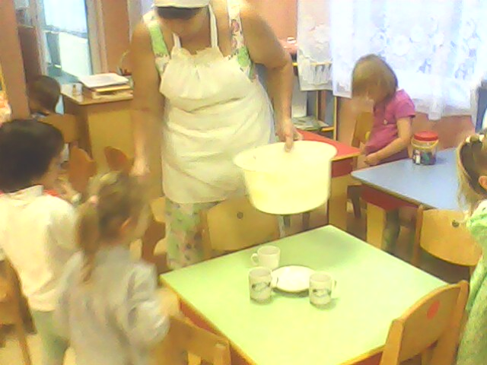
Помогаем накрывать на стол
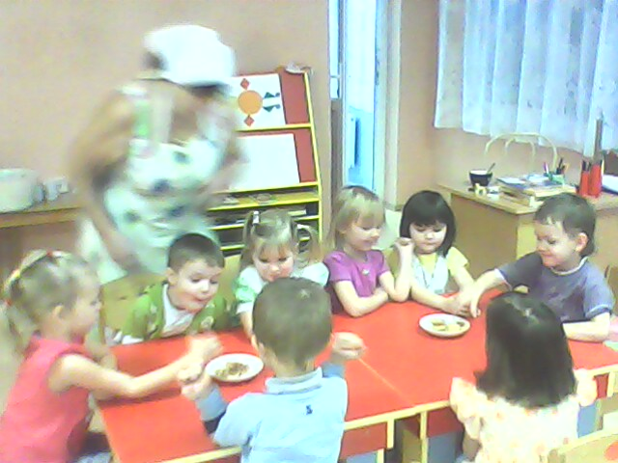
Что сегодня нам даст няня?
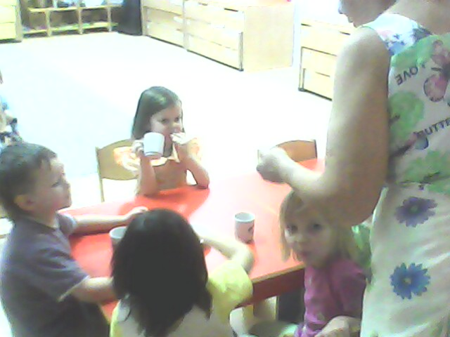

Приятного Аппетита!
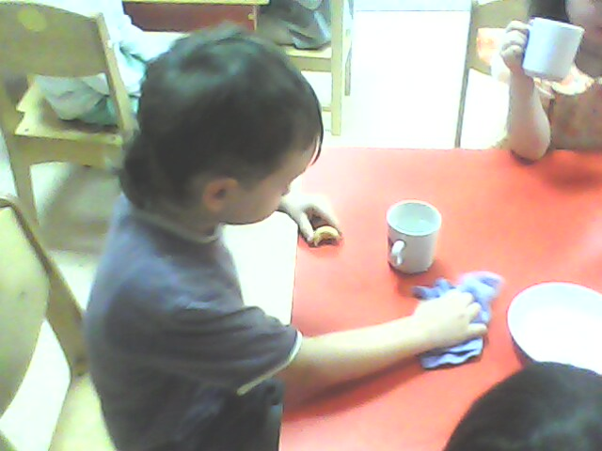
Сам разлил, сам вытру.
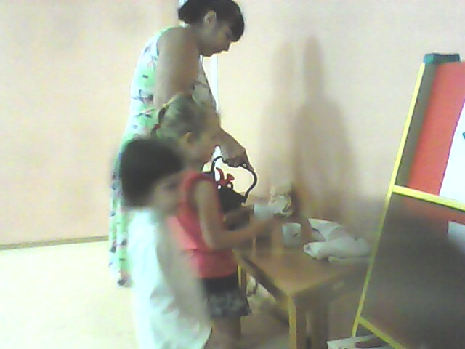
Помогаем убирать со столов.
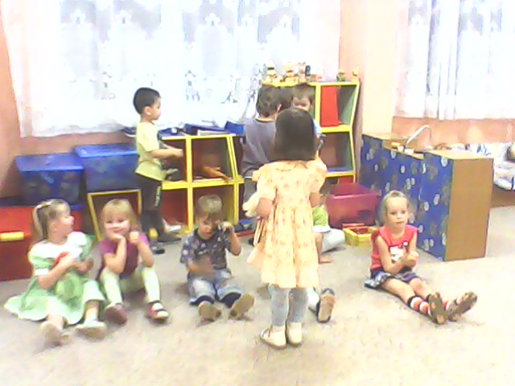ИГРАЕМ
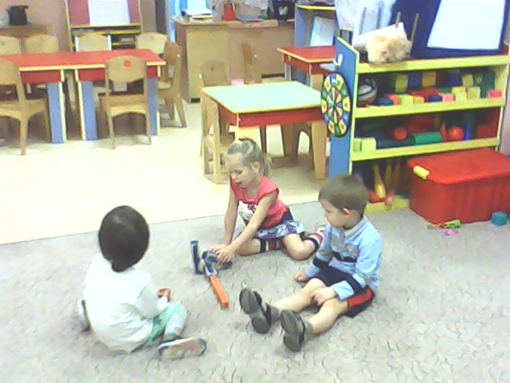 ИГРАЕМ
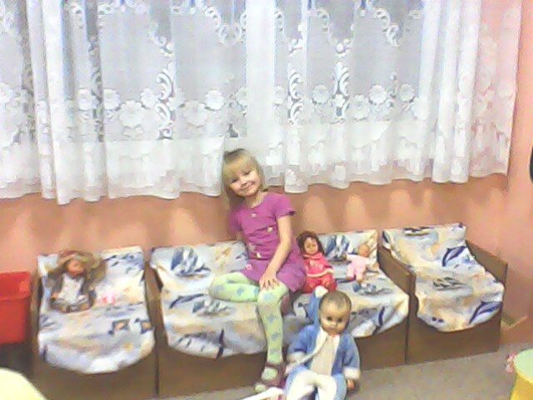 ИГРАЕМ
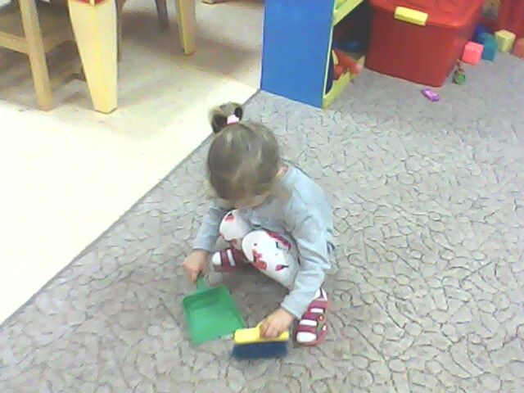 Маша подметает
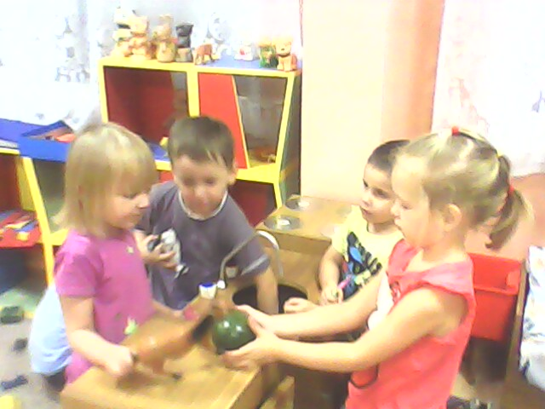 Я работаю няней
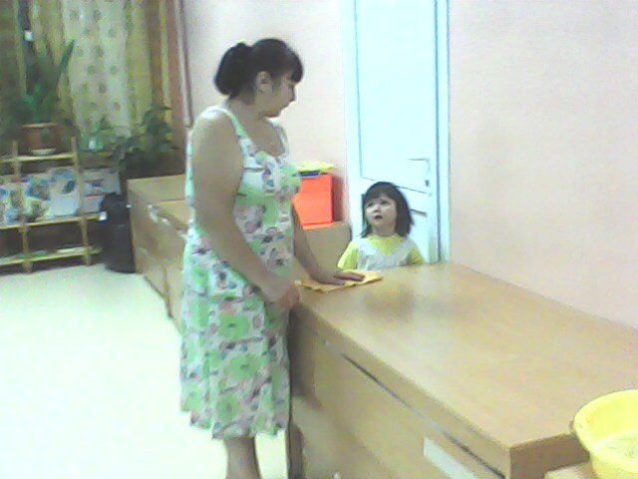 Научите Соню протирать пыль

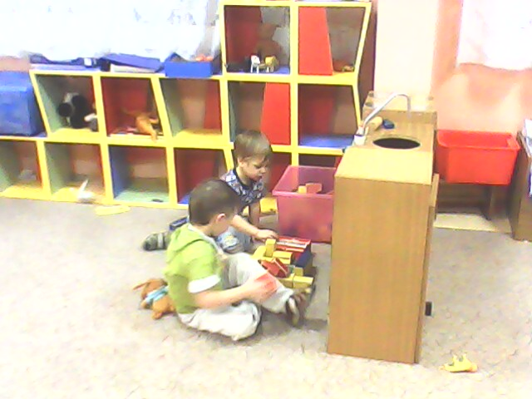
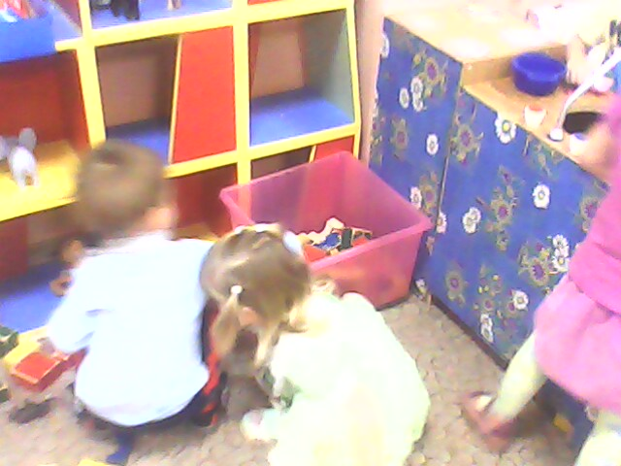
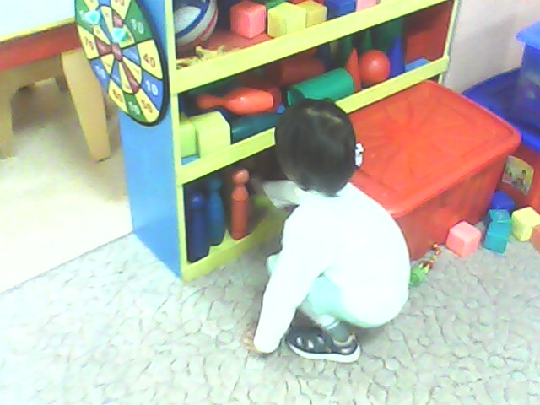
Убираем игрушки
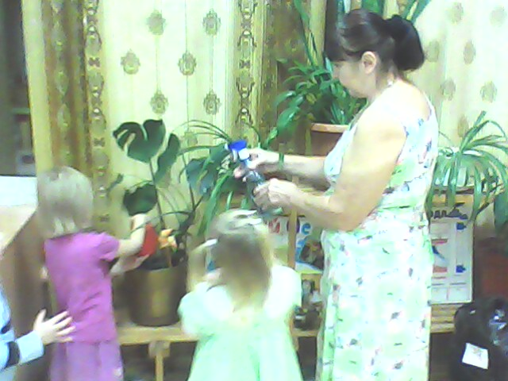
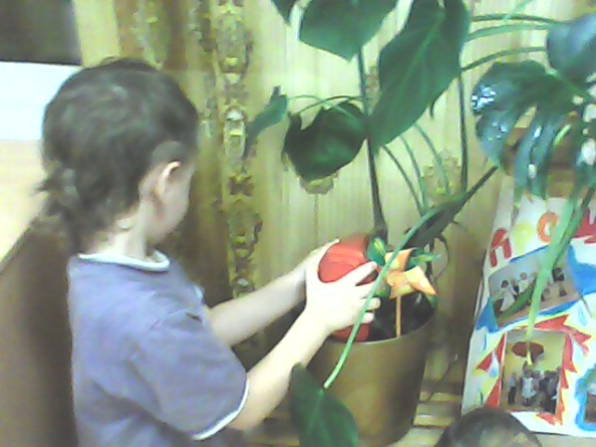
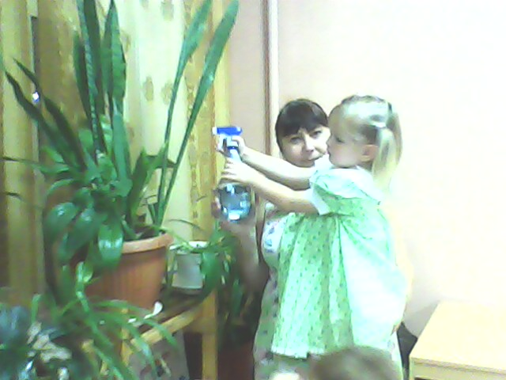
Вместе с няней ухаживаем за цветами.

